الاسم :___________ التاريخ ___________

لون الصورة

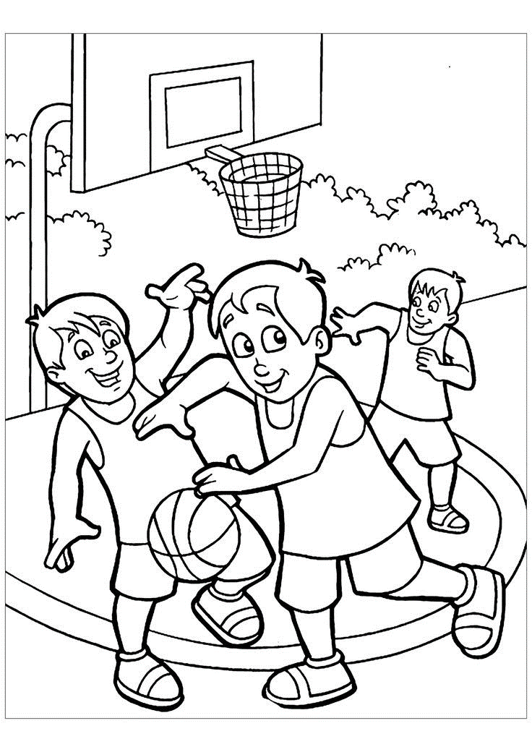

عمل ممتع